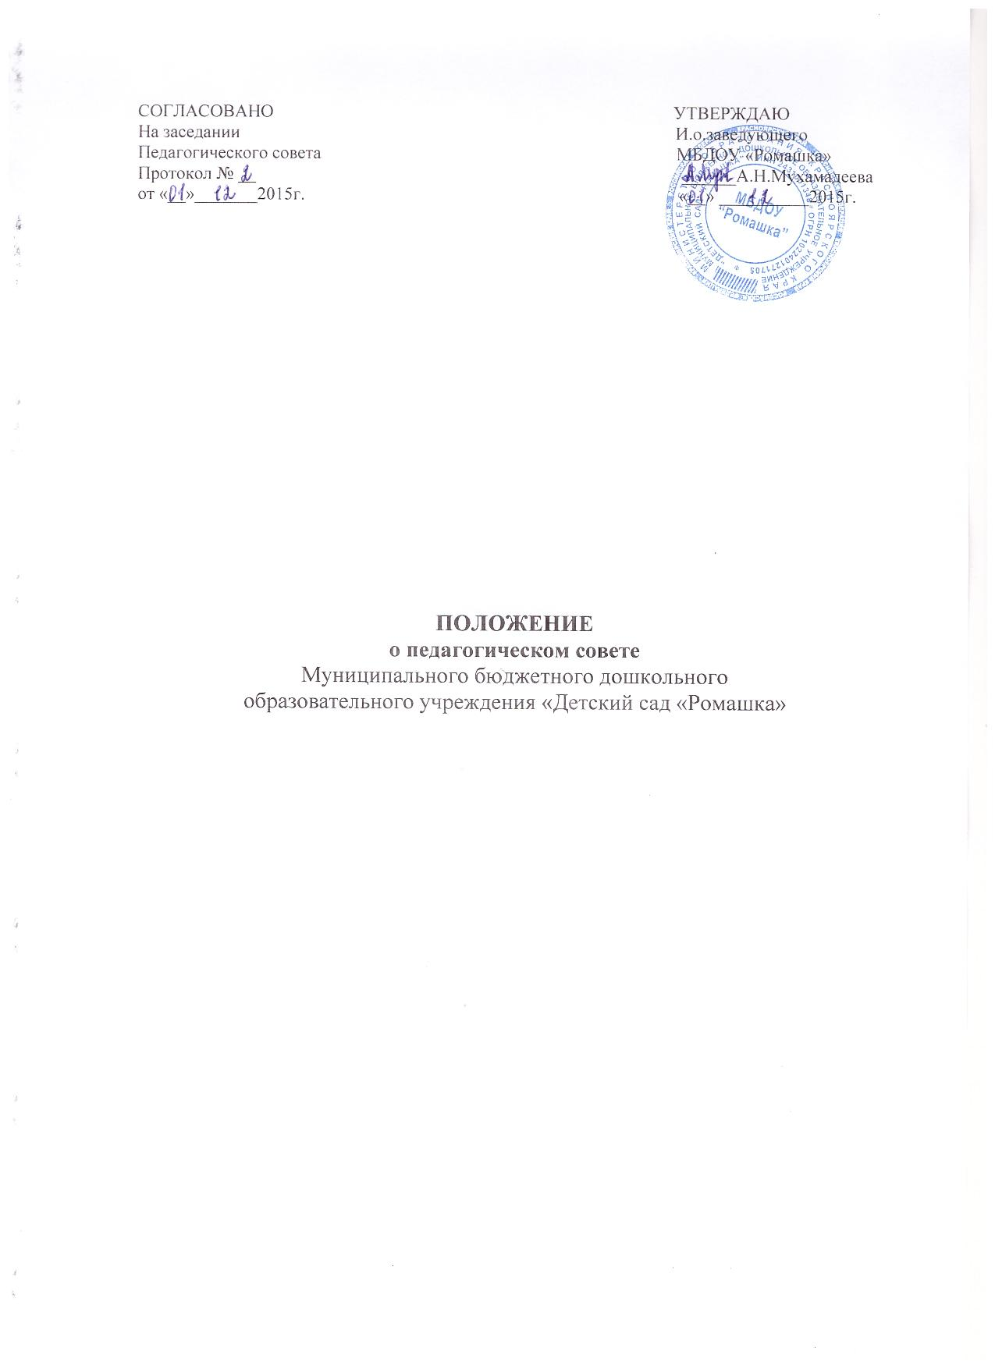

**1. Общие положения**

1.1. Настоящее Положение разработано в соответствии с Федеральным законом от 29.12.2012 года № 273-ФЗ «Об образовании в Российской Федерации», Уставом муниципального бюджетного дошкольного образовательного учреждения «Детский сад «Ромашка» (далее - Учреждение).

1.2. Педагогический совет является постоянно действующим коллегиальным органом управления Учреждения.

1.3. Педагогический совет создается их числа всех членов педагогического коллектива Учреждения. Каждый педагогический работник с момента приема на работу до расторжения трудового договора является членом педагогического совета.

1.4. В своей деятельности педагогический совет руководствуется Конвенцией ООН о правах ребенка, федеральным законодательством, законодательством в сфере образования и социальной защиты, Уставом Учреждения и настоящим Положением.

1.5. Состав, полномочия и организация деятельности педагогического совета определяются Уставом Учреждения и настоящим Положением.

1.6. Решения педагогического совета, принятые в пределах его полномочий и в соответствии с действующим законодательством, после утверждения его руководителем Учреждения является обязательными для исполнения.

1.7. Педагогический совет действует на основании Положения о педагогическом совете. 1.8. Изменения и дополнения в настоящее Положение вносятся педагогическим советом и принимаются на его заседании.

1.9. Заседания педагогического совета являются открытыми: на них могут присутствовать представители всех групп участников образовательных отношений: родители (законные представители) воспитанников, представители учредителя Учреждения, а также заинтересованные представители органов местного самоуправления, общественных объединений.

1.10. Срок данного Положения не ограничен. Положение действует до принятия нового.

**2. Функции Педагогического совета**

2.1. Осуществляет образовательную деятельность в соответствии с законодательством об образовании, иными нормативными актами Российской Федерации, уставом Учреждения.

2.2. Определяет содержания образования.

2.3. Внедряет в практику работы Учреждения современные практики обучения и воспитания инновационного педагогического опыта.

2.4. Повышает профессиональное мастерство, развитие творческой активности педагогических работников Учреждения.

2.5. Определяет направления образовательной деятельности Учреждения.

2.6. Разрабатывает и утверждает образовательные программы для применения в Учреждении.

2.7. Обсуждает вопросы содержания, форм и методов образовательного процесса, планирования образовательной деятельности Учреждения.

2.8. Рассматривает вопросы повышения квалификации и переподготовки кадров.

2.9. Организует работу по выявлению, обобщению, распространению, внедрению педагогического опыта.

2.10. Рассматривает вопросы организации дополнительных услуг с родителями.

2.11. Заслушивает отчеты заведующего о создании условий для реализации образовательных программ.

**3. Компетенция педагогического совета**

3.1. Педагогический совет принимает:

- локальные нормативные акты, содержащие нормы, регулирующие образовательные отношения;

- локальные нормативные акты по основным вопросам организации и осуществления образовательной деятельности;

- образовательные программы, рабочие программы педагогических работников;

- решение о расстановке кадров на новый учебный год.

3.2 Педагогический совет организует:

- изучение и обсуждение законов нормативно-правовых документов Российской Федерации, субъекта Российской Федерации;

- обсуждение по внесению дополнений, изменений в локальные нормативные акты Учреждения по основным вопросам организации и осуществления образовательной деятельности;

- обсуждение образовательной программы, программы развития, годового плана Учреждения;

- обсуждение по внесению дополнений, изменений в образовательную программу и программу развития Учреждения;

- обсуждение (выбор) образовательных технологий для использования при реализации образовательной программы;

- обсуждение требований к одежде воспитанников;

- обсуждение (определение) списка учебных пособий, образовательных технологий и методик для использования при реализации образовательной программы;

- обсуждение публичного доклада;

- обсуждение по внесению дополнений, изменений в рабочие программы педагогических работников Учреждения;

- обсуждение по внесению дополнений, изменений в локальные нормативные акты Учреждения, содержащие нормы, регулирующие образовательные отношения;

3.3. Педагогический совет рассматривает информацию:

- о результатах освоения воспитанниками образовательной программы в виде целевых ориентиров, представляющих собой социально-нормативные возрастные характеристики возможных достижений ребенка на этапе завершения уровня дошкольного образования;

- о результатах инновационной и экспериментальной деятельности (в случае признания Учреждения региональной или федеральной инновационной или экспериментальной площадкой);

- о результатах инновационной работы;

- по использованию и совершенствованию методов обучения и воспитания, образовательных технологий;

- информацию педагогических работников по вопросам развития у воспитанников познавательной активности, самостоятельности, инициативы, творческих способностей, формировании гражданской позиции, способности к труду и жизни в условиях современного мира, формировании у воспитанников культуры здорового и безопасного образа жизни;

- о создании необходимых условий для охраны и укрепления здоровья, организации питания воспитанников;

- о создании развивающей предметно-пространственной среды Учреждения;

- о результатах самообследования по состоянию на 1 августа текущего года;

- об оказании помощи родителям (законным представителям) несовершеннолетних воспитанников в воспитании детей, охране и укреплении их физического и психического здоровья, развитии индивидуальных способностей и необходимой коррекции нарушений их развития;

- о содействии деятельности общественных объединений родителей (законных представителей) несовершеннолетних воспитанников;

- информацию представителей организаций и учреждений, взаимодействующих с Учреждением, по вопросам развития и воспитания детей;

- о научно-методической работе, в том числе организации и проведении научных и методических конференций, семинаров;

- об организации конкурсов педагогического мастерства;

- об аттестации педагогических работников;

- о повышении педагогическими работниками своего профессионального уровня;

- о награждении, поощрении педагогических работников Учреждения;

- о представлении педагогических работников Учреждения к награждению отраслевыми и ведомственными наградами;

- о ведении официального сайта Учреждения в сети «интернет»;

- о выполнении ранее принятых решений педагогического совета;

- об ответственности педагогических работников за неисполнение или ненадлежащее исполнение возложенных на их обязанностей в порядке и в случаях, которые установлены федеральными законами;

- о проведении оценки индивидуального развития воспитанников в рамках педагогической диагностики (мониторинга);

- о результатах осуществления внутреннего текущего контроля, характеризующих оценку эффективности педагогических действий;

- иные вопросы в соответствии с законодательством Российской Федерации.

**4. Организация управления педагогическим советом**

4.1. В работе педагогического совета могут принимать участие:медицинский работник учреждения, члены родительского комитета**,** члены представительного органа работников Учреждения, члены родительского комитета,родители (законные представители) воспитанников, представители общественных организаций учреждения, взаимодействующих с учреждением по вопросам развития и воспитания детей.

4.2. Лица, приглашенные на педагогический совет, пользуются правом совещательного голоса.

4.3. Педагогический совет избирает открытым голосованием из своего состава председателя педагогического совета и секретаря педагогического совета сроком на один учебный год.

4.4. Полномочия председателя педагогического совета осуществляет заведующий Учреждением. Председатель организует деятельность педагогического совета, контролирует выполнение решений педагогического совета, определяет повестку для педагогического совета, организует подготовку и проведение заседания педагогического совета, контролирует выполнение решений педагогического совета.

4.5. Секретарь информирует всех членов педагогического совета и приглашенных о предстоящем заседании не менее чем за 30 дней до его проведения, регистрирует поступающие в педагогический совет заявления, обращения, иные материалы, ведет протоколы заседаний, контролирует выполнение решений педагогического совета.

4.6. Педагогический совет работает согласно годовому плану, созывается не реже 4 раз в учебный год в соответствии с определенными на данный период задачами Учреждения. В случае необходимости могут созываться внеочередные заседания педагогического совета.

4.7. Заседание педагогического совета правомочны, если на них присутствует не менее половины всего состава.

4.8. Решения педагогического совета правомочны, если на них присутствует не менее двух третей его членов. При равном количестве голосов решающим является голос председателя педагогического совета. Решения, принятые на педагогическом совете и не противоречащие законодательству Российской Федерации, уставу Организации, являются обязательными для исполнения всеми членами педагогического совета.

4.9. Решения выполняют в установленные сроки ответственные лица, указанные в протоколе заседания педагогического совета. Результаты работы по выполнению решений принятых на педагогическом совете, сообщаются членам и участникам (приглашенным) педагогического совета на следующем заседании.

4.10. Каждый член педагогического совета обязан посещать все его заседания, активно участвовать в подготовке и работе педагогического совета, своевременно и полностью выполнять все его решения.

4.11. Члены педагогического совета имеют право вносить на рассмотрение педагогического совета вопросы, связанные с улучшением работы Учреждения.

4.12. Заведующий, в случае несогласия с решением педагогического совета, приостанавливает выполнение решения, извещает об этом Учредителя, представители которого рассматривают в установленный Учредителем срок такое заявление при участии заинтересованных сторон, знакомятся с мотивированным мнением большинства педагогического совета и выносят окончательное решение по спорному вопросу.

**5. Права и ответственность педагогического совета**

5.1 Педагогический совет имеет право: участвовать в управлении Учреждением; в соответствии со своей компетенцией принимать окончательное решение по спорным вопросам; принимать и утверждать Положения (локальные акты), регламентирующие организацию образовательного процесса; выходить с предложениями и заявлениями на Учредителя в органы муниципальной и государственной власти, в общественные организации; взаимодействовать с другими органами управления Учреждением, общественными организациями, учреждениями.

5.2. Каждый член педагогического совета, а также участник (приглашенный) педагогического совета имеет право потребовать обсуждения педагогическим советом любого вопроса, касающегося образовательной деятельности Учреждения, если его предложения поддержат не менее одной трети членов педагогического совета, при несогласии с решением педагогического совета высказывать свое мотивированное мнение, которое должно быть занесено в протокол.

5.3. Педагогический совет несет ответственность за: выполнение, выполнение не в полном объеме или невыполнении закрепленных за ним задач и функций; принятие конкретных решений по каждому рассматриваемому вопросу, с указанием ответственных лиц и сроков исполнения; за соответствие принимаемых решений законодательству Российской Федерации, нормативно-правовым актам Учреждения.

**6. Взаимосвязь с другими органами самоуправления**

6.1. Педагогический совет Учреждения организует взаимодействие с другими коллегиальными органами самоуправления Учреждения – Общим собранием трудового коллектива, Родительским комитетом через:

- участие представителей педагогического совета в заседаниях общего собрания трудового коллектива и родительского комитета Учреждения;

- представление на ознакомление общему собранию трудового коллектива и родительскому комитету материалов, разработанных, готовящихся к обсуждению и принятию на заседании педагогического совета;

- внесение предложений и дополнений по вопросам, рассматриваемым на заседаниях общего трудового коллектива и родительского комитета Учреждения.

**7. Делопроизводство педагогического совета**

7.1. Заседания педагогического совета оформляются протоколом.

7.2. Протокол педагогического совета составляется не позднее 5 дней после его завершения. В протоколе указываются: дата проведения педагогического совета; количественное присутствие (отсутствие) членов педагогического совета; приглашенные лица (ФИО, должность); вопросы повестки дня; выступающие лица; ход обсуждения вопросов; предложения, рекомендации и замечания членов педагогического совета и приглашенных лиц; количество голосов, поданных «за», «против» и «воздержался» по каждому вопросу, поставленному на голосование; решение педагогического совета.

7.3. Протоколы подписываются председателем и секретарем педагогического совета.

7.4. Нумерация протоколов ведется от начала учебного года.

7.5. Ведется журнал регистрации протоколов педагогического совета.

7.6. Протоколы Педагогического совета оформляются в виде файлов, скрепляются

подписью заведующего и печатью Учреждения. Регистрируются в журнале регистрации протоколов.

7.7. Доклады, тексты выступлений хранятся в отдельной папке.

7.8. Протоколы Педагогического совета и журнал регистрации протоколов педагогического совета хранятся в делах Учреждения и передаются по акту (при смене руководителя, передаче в архив).